MỘT SỐ BÍ KÍP GIÚP TRẺ 5 TUỔI
LÀM QUEN VỚI TIẾNG ANH ĐẠT HIỆU QUẢ
Một số phụ huynh băn khoăn: CÓ NÊN CHO BÉ 5 TUỔI HỌC TIẾNG ANH KHÔNG?
Vâng nhưng trên thực tế, đã có rất nhiều gia đình chú trọng việc cho con học ngoại ngữ từ rất sớm chứ không phải đợi đến lúc con 5 tuổi. Vậy nên, không hiếm những đứa trẻ ở lứa tuổi này đã “bắn” tiếng Anh như gió.
Điều đó đã được các chuyên gia nổi tiếng trên thế giới chỉ ra rằng thời điểm vàng để cho bé tiếp xúc với các ngôn ngữ nói chung và tiếng Anh nói riêng là từ 0 đến 6 tuổi. Đây là giai đoạn mà việc học tiếng Anh dễ dàng, hiệu quả và ít tốn kém hơn cả. Vậy nên, bố mẹ đừng nên bỏ lỡ giai đoạn này. Dưới đây là một số cách học tiếng Anh cho bé 5 tuổi mà các bậc phụ huynh không nên bỏ sót.
- Dạy tiếng Anh cơ bản cho bé 5 tuổi thông qua sách truyện

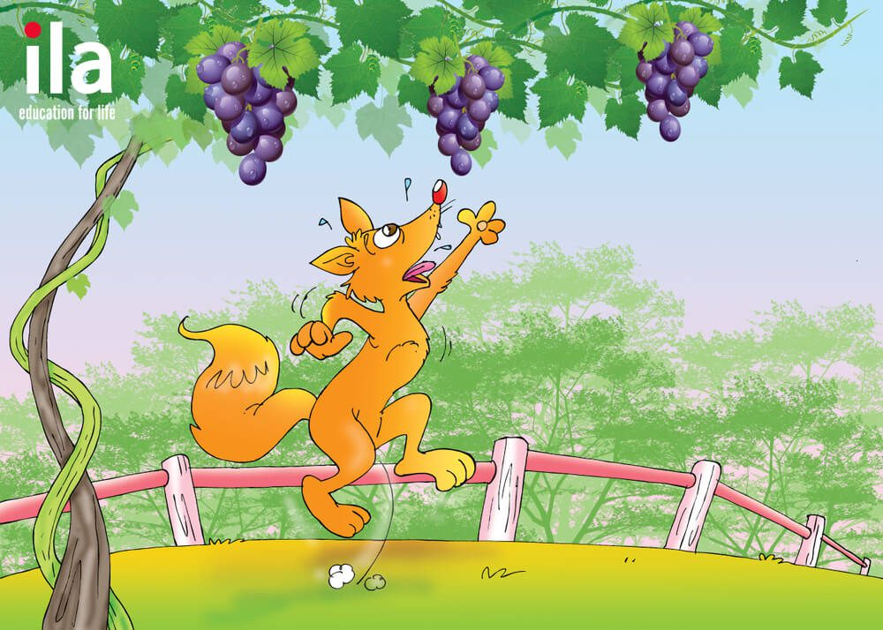
Trong những năm đầu đời của trẻ, bố mẹ nên thường xuyên đọc sách báo hoặc kể các câu chuyện bằng tiếng Anh cho bé nghe. Tùy vào độ tuổi và sở thích của trẻ mà bố mẹ lựa chọn loại sách phù hợp. Tốt hơn hết, bố mẹ nên chọn truyện tranh để con được xem tranh và đoán nội dung.
Với những bé 5 tuổi trước đó ít tiếp xúc với tiếng Anh, ba mẹ nên chọn các câu chuyện ngắn, nội dung đơn giản như: The boy and the nuts (Cậu bé và những quả hạch), The wolf and the lamb (Chó sói và cừu non), Doing as mum told (Làm theo lời mẹ nói)…
Ngược lại, với những bé đã được làm quen với ngôn ngữ này sớm thì nên cho con đọc câu chuyện dài và có nội dung phức tạp hơn. Trẻ có thể tự đọc hoặc bố mẹ cùng đọc cho con nghe. Đó có thể là những câu chuyện cổ tích bằng tiếng Anh hấp dẫn như: The Horse, Hunter and Stag (Ngựa, Thợ săn và Hươu), The Crow and the Pitcher (Con quạ và cái bình), Pinocchio (cậu bé người gỗ), The Princess and the Pea (Nàng công chúa và hạt đậu)…
Có thể nói đây là một trong những phương pháp dạy tiếng Anh cho bé 5 tuổi hữu ích, được nhiều bố mẹ Việt áp dụng. Thông qua các câu chuyện hấp dẫn, con sẽ mở rộng được vốn từ, cách đặt câu, cách giao tiếp bằng tiếng Anh tự nhiên nhất.
- Cho bé làm quen với tiếng Anh thông qua các bài hát

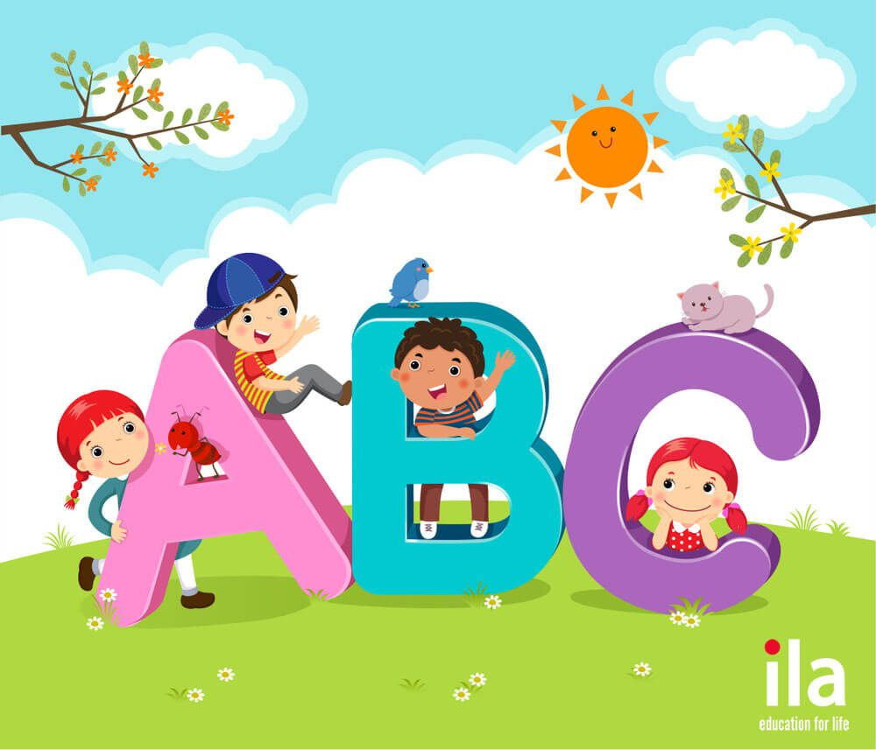
Các bài hát tiếng Anh cho trẻ em thường có nhịp điệu rất sôi động, dễ thuộc. Vậy nên, phần lớn trẻ em đều thích nghe và nếu được nghe đi nghe lại nhiều lần trẻ có thể hát theo lời ca và điệu nhạc ấy.
Với những bé 5 tuổi – lứa tuổi đang chuẩn bị bước vào lớp 1 – bố mẹ nên hướng trẻ nghe các bài hát tiếng Anh có những chủ đề về hình khối, số đếm, phương tiện giao thông, thời tiết… Những bài hát tiếng Anh này không chỉ mở rộng vốn từ cho con mà cũng giúp trẻ học được cách phát âm sao cho đúng, cho hay.
Những bài hát tiếng Anh cho bé 5 tuổi bố mẹ không nên bỏ qua đó là: The Wheels on the Bus, Head Shoulders Knees and Toes, 10 Little Buses Song, Twinkle Twinkle Little Star, The Shapes Song…

3. Cho con xem phim hoạt hình bằng tiếng Anh
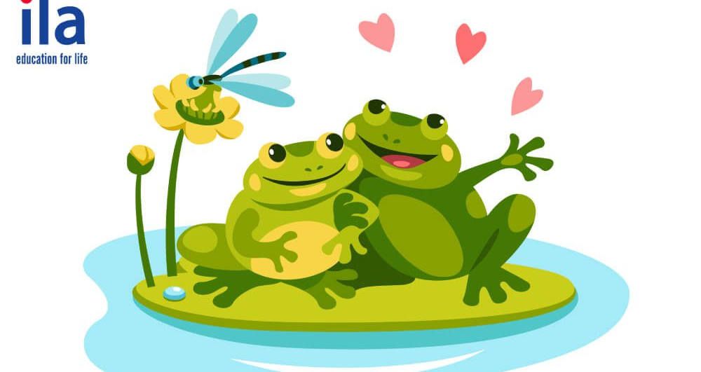
Học tiếng Anh cho bé 5 tuổi thông qua các bộ phim hoạt hình cũng là phương pháp vừa học vừa chơi thú vị, hiệu quả. Đây là cách giúp trẻ học ngoại ngữ một cách tự nhiên, dễ thẩm thấu.
Tuy nhiên, để việc học đạt hiệu quả cao, bố mẹ cần lưu ý lựa chọn cho con những bộ phim có nội dung và thời lượng phù hợp. Không nên để trẻ xem các bộ phim quá dài vì chúng sẽ ảnh hưởng tới thị lực cũng như thời gian vui chơi của con. Ngoài ra, các bậc cha mẹ cũng nên cân nhắc lựa chọn các kênh phim uy tín với giọng lồng tiếng rõ ràng, dễ nghe để trẻ vừa có thể nghe hiểu, vừa học được cách phát âm.
Bố mẹ có thể tham khảo những bộ phim hoạt hình tiếng Anh cho bé 5 tuổi như: The Lion King, Frozen, Aladdin, Phineas and Ferb, Kung Fu Panda, Peppa Pig, Mickey Mouse Clubhouse…

4. Thường xuyên trò chuyện bằng tiếng Anh cùng bé

Dạy tiếng Anh cho trẻ 5 tuổi nên bắt đầu từ những việc đơn giản như trò chuyện, giao tiếp hằng ngày cùng trẻ bằng ngôn ngữ này. Đây là phương pháp mà bố mẹ có thể tạo được môi trường để con “tắm” tiếng Anh, tạo phản xạ nghe nói tự nhiên cho trẻ.
Với bé 5 tuổi, ba mẹ có thể tham khảo các câu hỏi tiếng Anh cho bé 5 tuổi hoặc mẫu câu giao tiếp đơn giản như:
• Are you tired? – Con mệt hả?
• Are you sad? – Con buồn à?
• Are you hungry? – Con có đói không?
• Are you sleepy? – Con buồn ngủ à?
• Would you like some ice-cream? – Con có muốn ăn kem không?
• Do you need some help? – Con có cần giúp gì không?
• What are you doing? – Con đang làm gì vậy?
• Would you like a cup of water? – Con có muốn uống nước không?
• Do you like cats or dogs? – Con thích con mèo hay con chó?
• It’s time to brush your teeth! – Đến giờ đánh răng rồi.
• Put on your shoes! – Con hãy mang giày vào đi.
• Slow down! – Chậm lại nào con.
• Be careful! – Cẩn thận con nhé.
• Good job! – Con làm tốt lắm.
• You are so sweet! – Con thật dễ thương.
Ngoài các phương pháp để trẻ 5 tuổi có thể học tiếng Anh một cách dễ dàng như trên, bố mẹ cũng có thể sử dụng các phần mềm học tiếng Anh (app), cùng trẻ chơi các trò chơi tư duy hoặc cho con theo học ở các trung tâm ngoại ngữ. Được các thầy cô, chuyên gia có kinh nghiệm và kiến thức giảng dạy, bé sẽ tiếp thu ngôn ngữ này một cách bài bản và xây dựng nền tảng vững chắc cho sau này.

Những chủ đề tiếng Anh cho bé 5 tuổi bố mẹ không nên bỏ qua
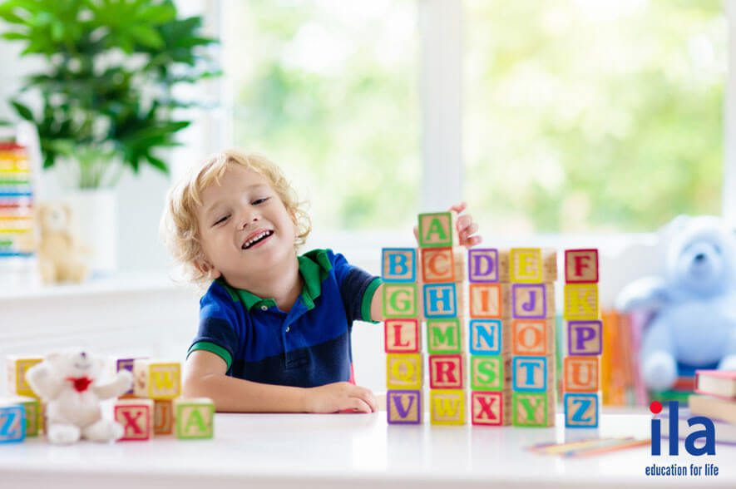
Có không ít bố mẹ phân vân về chương trình học tiếng Anh cho bé 5 tuổi. Trên thực tế, không phải ông bố, bà mẹ nào cũng có thể nói tiếng Anh lưu loát. Một số người còn sợ nói sai sẽ ảnh hưởng tới cách phát âm của trẻ.
Vậy thì bố mẹ hãy tham khảo ngay chương trình dạy tiếng Anh cho bé 5 tuổi mà các chuyên gia giáo dục hàng đầu đã khuyên các bậc phụ huynh:

1. Bảng chữ cái tiếng Anh
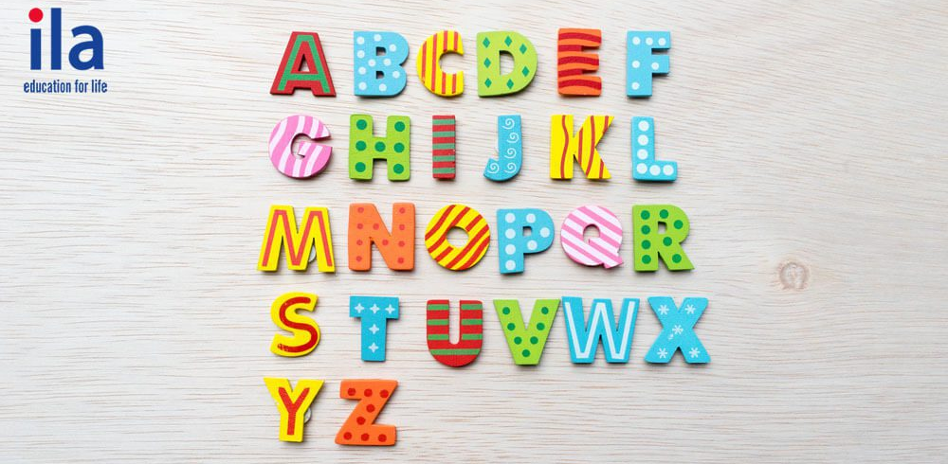
Cũng như tiếng Việt, cho con làm quen với bảng chữ cái tiếng Anh là điều đầu tiên mà bố mẹ nên làm khi muốn con tiếp xúc với ngôn ngữ này.
Trẻ 5 tuổi có thể học bảng chữ cái thông qua việc bố mẹ đọc và hướng dẫn con nhắc lại các chữ cái đó. Việc làm này lặp đi lặp lại trong nhiều lần sẽ giúp bé dễ dàng nhớ được mặt chữ.
Bên cạnh đó, ba mẹ có thể dạy bảng chữ cái tiếng Anh cho bé 5 tuổi thông qua các trò chơi đố vui, bằng các ứng dụng hoặc bài hát. The alphabet Song, The ABC Song, ABC Dance with Pinkfong… là những bài hát tiếng Anh về bảng chữ cái mà nhiều trẻ yêu thích.

2. Số đếm

Nhìn chung đối với trẻ 5 tuổi, chủ đề tiếng Anh về số đếm không quá khó. Phần lớn các bé đã nắm được cách đọc của các số đơn giản từ 0 đến 10.
Bố mẹ có thể cho con ở độ tuổi này ghi nhớ số đếm thông qua các bài hát như Number song, Counting 1 – 10 Song, Five little ducks… Hoặc thường xuyên cùng con chơi các trò chơi đếm số, thêm bớt (có bao nhiêu cái kẹo, quả táo…). Bằng những cách này, việc học số bằng tiếng Anh của con không những không nhàm chán mà còn dễ nhớ.
Sau khi trẻ đã nắm được những con số đơn giản, bạn nên nâng mức khó lên từ số 11 đến 21 rồi ghép với những số lớn hơn tới số 100. Dần dần, trẻ sẽ nhớ được cách đọc và cách sử dụng các số đếm trong sinh hoạt hàng ngày.

3. Màu sắc
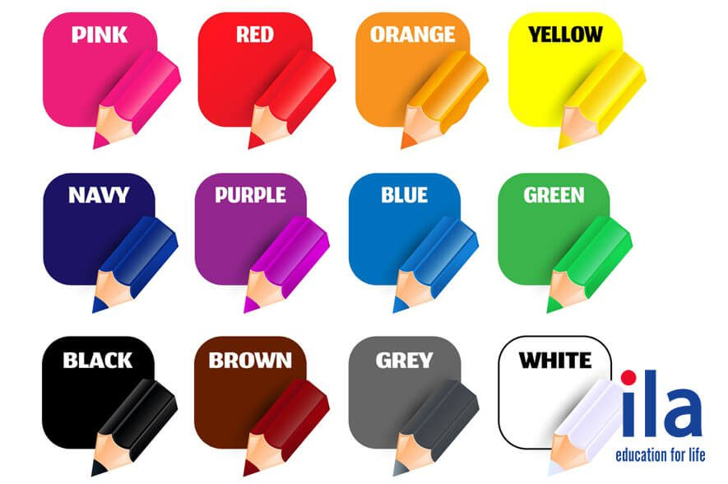

Dạy tiếng Anh cho bé 5 tuổi, bố mẹ đừng quên thế giới màu sắc. Bởi đây là chủ đề đa dạng, hấp dẫn mà bất cứ trẻ nào cũng muốn được khám phá.
Các màu sắc trong tiếng Anh nói như thế nào, phát âm ra sao? Để trẻ bé có thể dễ dàng biết được màu đỏ, màu xanh, màu hồng… nói như thế nào bằng tiếng Anh, bố mẹ nên cho con học một cách trực quan sinh động. Cụ thể, thông qua các hình vẽ, con vật, đồ chơi… mà bố mẹ chỉ cho bé biết cách đọc bằng tiếng Anh của các màu sắc ấy. Việc học như thế không những giúp con nhớ lâu mà còn có thể tự áp dụng được trong giao tiếp.
Nghe một số bài hát tiếng Anh về chủ đề màu sắc cũng là phương pháp dạy tiếng Anh cho trẻ 5 tuổi được nhiều mẹ áp dụng. The Color Song, What Color Are You Wearing?, Pass the Color, Color of Your Clothes, Five Little Crayons… là những bài hát tiếng Anh hay về chủ đề này và rất phù hợp với trẻ lứa tuổi mầm non.

4. Động vật
5 tuổi là độ tuổi con đã biết rất nhiều con vật. Do đó nếu bố mẹ dạy bé cách phát âm bằng tiếng Anh của các con vật đó, trẻ sẽ vô cùng thích thú.

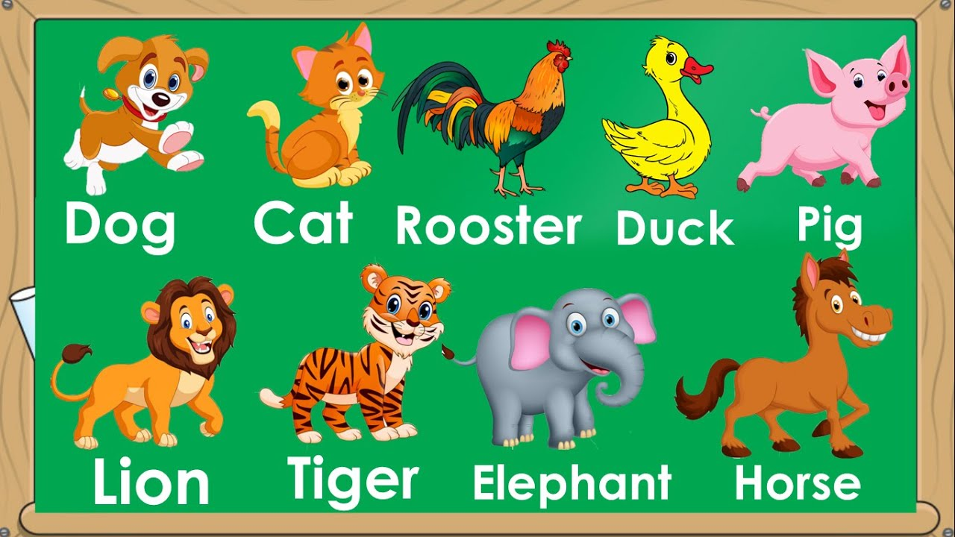
Với chủ đề này, đầu tiên nên cho bé làm quen với những con vật gần gũi và thân thuộc như chó, mèo, bò, gà, vịt, khỉ, thỏ, ngựa, cá… Khi nhìn thấy bất cứ con vật nào, bố mẹ hãy nói tên tiếng Anh của chúng cho con nghe. Ngoài ra, trẻ cũng dễ dàng để học về các loài vật thông qua các phần mềm dạy tiếng Anh hoặc các bài hát sinh động.
Hãy thường xuyên cho bé nghe Old MacDonald Had A Farm, Bingo Dog Song, Five Little Monkey, Animal Action… để con có thể mở rộng vốn từ vựng của mình về động vật.

5. Các bộ phận cơ thể

Học tiếng Anh thông qua các bộ phận trên cơ thể là cũng là cách khá đơn giản và trực quan sinh động. Với chủ đề này, bố mẹ có thể dạy trẻ bất cứ khi nào như lúc vui đùa, tắm, thay quần áo…
Chỉ vào các bộ phận trên cơ thể và chỉ cho con cách đọc bằng tiếng Anh là phương pháp giúp trẻ nhớ lâu. Ngoài ra, có rất nhiều bài hát tiếng Anh về chủ đề này để trẻ nghe thường xuyên, chẳng hạn như: The Finger Family Song, My Eyes Nose Mouth Ears, Head Shoulders Knees and Toes, One Little Finger…

6. Hoa quả, trái cây

Trẻ 5 tuổi cũng rất hứng thú với các loại trái cây – hoa quả, vậy nên bố mẹ tuyệt đối không nên bỏ qua chủ đề này. Hơn nữa, thế giới các loại cây trái rất đa dạng và phong phú, các bạn nhỏ sẽ thích thú học hỏi mà không cảm thấy nhàm chán.
Về các loại hoa quả, bố mẹ dạy con cách nói tiếng Anh của các loại quả quen thuộc (quả táo phát âm như thế nào), màu sắc của chúng ra sao (quả dưa hấu màu gì), kích thước của các loại quả (quả cam có hình gì)…

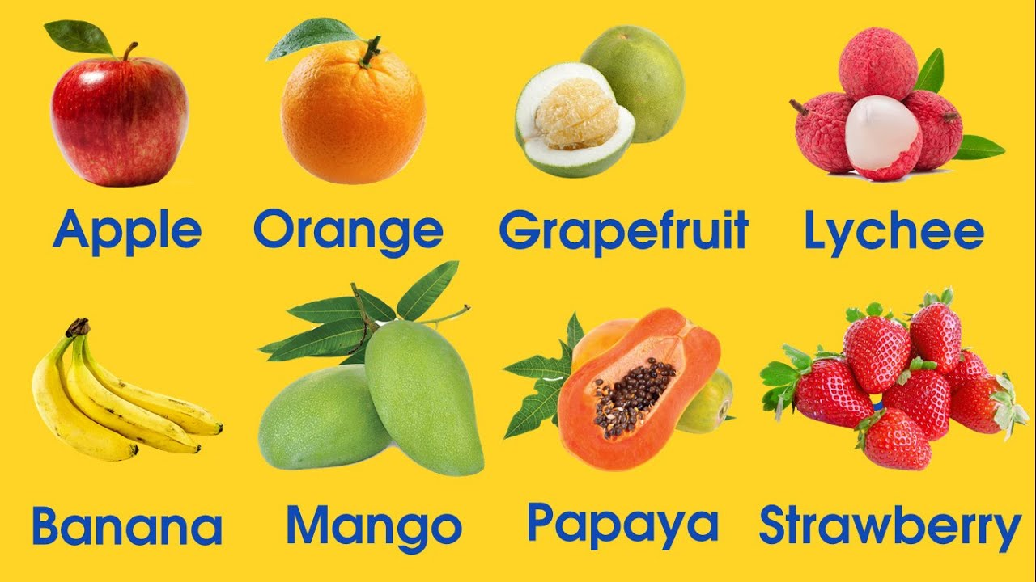
Với chủ đề này, người lớn sử dụng các loại quả có sẵn trong gia đình để dạy trẻ. Hoặc bố mẹ cũng có thể sử dụng các thẻ flashcard và cho con nghe Happy Fruits, Where are you?, What would you like to eat?…

7. Giao thông

Để mở rộng từ vựng tiếng Anh cho bé 5 tuổi, chắc chắn bố mẹ không nên bỏ qua chủ đề giao thông. Đây cũng chính là vấn đề bé được dạy ở trường mầm non. Học tiếng Anh về giao thông, trẻ có thể học các loại đèn tín hiệu giao thông (màu sắc như thế nào, màu đèn nào các phương tiện được đi và màu nào phải dừng lại); các loại phương tiện phát âm như thế nào (xe máy, ô tô, tàu hỏa, máy bay, xe cứu hỏa, xe cứu thương…).
Ngoài những chủ đề quen thuộc trên, khi dạy tiếng Anh cho trẻ 5 tuổi, bố mẹ nên cho con làm quen với các mảng khác như gia đình, quần áo, ngôi nhà, hình khối, thời tiết, cảm xúc… Đây đều là những vấn đề gần gũi mà mọi trẻ em lứa tuổi lên 5 đều muốn khám phá, học hỏi.

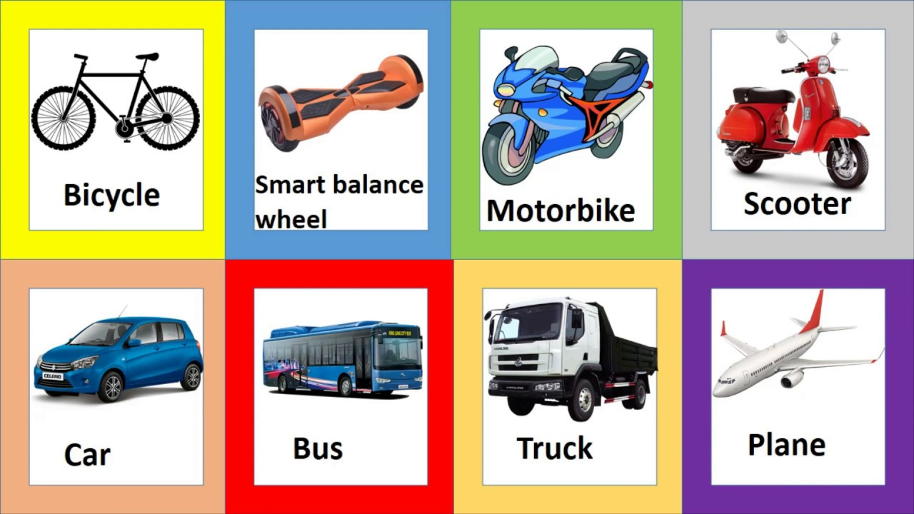

Lưu ý khi dạy tiếng Anh cho bé 5 tuổi để đạt hiệu quả cao

Việc học ngoại ngữ đối với trẻ 5 tuổi sẽ dễ dàng nếu bố mẹ biết cách. Để trẻ có thể sử dụng được tiếng Anh một cách trôi chảy, ba mẹ lưu ý:

1. Nên tạo thói quen học cho trẻ
Đừng nghĩ rằng lứa tuổi này trẻ chưa biết học hành một cách nghiêm túc. Thông qua đa dạng các hoạt động và bằng nhiều cách học, bố mẹ nên tạo lập cho trẻ thói quen học tập nghiêm túc, “mưa dầm thấm lâu” để con “ngấm” tiếng Anh.

2. Tạo môi trường học tiếng Anh nhiều nhất có thể
Muốn con sử dụng ngoại ngữ, hãy tạo cho con trẻ có cơ hội được tiếp xúc, lắng nghe, quan sát, giao tiếp… Ngoài học ở trung tâm và ở trường thì gia đình cũng nên là môi trường thuận lợi để trẻ “tắm” ngoại ngữ.

3. Lựa chọn phương pháp phù hợp
Tùy vào sở thích và khả năng của từng trẻ mà bố mẹ cần lựa chọn cách học phù hợp. Không phải đứa trẻ nào cũng như nhau, vậy nên cần áp dụng linh hoạt các phương pháp để trẻ vừa học ngoại ngữ, vừa phát triển toàn diện cả thể chất lẫn tinh thần.

4. Không đặt nặng thành tích
Cần tạo cho trẻ tâm lý thoải mái, không đặt nặng vấn đề con có thể nói được tiếng Anh hay không. Việc học không phải ngày một, ngày hai mà trong một thời gian dài. Vì thế bố mẹ hãy kiên nhẫn và đồng hành với trẻ để con có cơ hội học ngoại ngữ một cách tốt nhất.

